C语言程序设计实验报告

实验4 使用数组的程序设计

班级 265 学号 201926520 姓名 周旭东

一、实验目的
(1)掌握一维数组和二维数组的定义、赋值和输入输出方法。
(2)掌握字符数组的使用。
(3)掌握与数组有关的算法。
二、实验内容及步骤
1、将一个数组中的值按逆序重新存放。例如，原来顺序是8，6，5，4，1。要求改为：1，4，5，6，8。
程序代码：
#include <stdio.h>
int main(){
int a[5]={8,6,5,4,1};

int b[5];
int count=0;
for(int i=4;i>=0;i--)
{ b[count]=a[i]; count++;

}
for(int j=0;j<5;j++) {printf("%d ",b[j]);}
return 0;

}

运行结果：
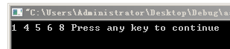

2、 检验并打印幻方矩阵
在下面的5*5阶幻方矩阵中,每一行、每一列、每一对角线上的元素之和都是相等的，试编写程序将这些幻方矩阵中的元素读到一个二维整型数组中，然后检验其是否为幻方矩阵，并将其按如下格式显示到屏幕上。
17 24 1 8 15
23 5 7 14 16
4 6 13 20 22
10 12 19 21 3
11 18 25 2 9
程序代码：
#include <stdio.h>
int main(){
int a[5][5]; int i=0,j=0;
int sum=0;
int sm=0;
for(i=0;i<5;i++)
{ for(j=0;j<5;j++)
{scanf("%d",&a[i][j]);}

}
printf("矩阵：\n");
for(i=0;i<5;i++)
{ for(j=0;j<5;j++)
{printf("%d ",a[i][j]);}
printf("\n");
}

for(i=0;i<5;i++){//
sm=sm+a[0][i];
}
//int isH=1;
for(i=1;i<5;i++)
{
sum=0;
for(j=0;j<5;j++)
sum=sum+a[i][j];

if(sum!=sm){
printf("NO");
return 0;
}

}

for(i=0;i<5;i++)
{
sum=0;
for(j=0;j<5;j++)
sum=sum+a[j][i];

if(sum!=sm){
printf("NO");
return 0;
}

}
sum=0;
for(i=0;i<5;i++){
sum = sum +a[i][i];
}
if(sum!=sm){
printf("NO");
return 0;
}

sum=0;
j=4;
for(i=0;i<5;i++,j--){
sum = sum + a[i][j];
}
if(sum!=sm){
printf("NO");
return 0;
}

printf("YES\n");

return 0;

}

运行结果：
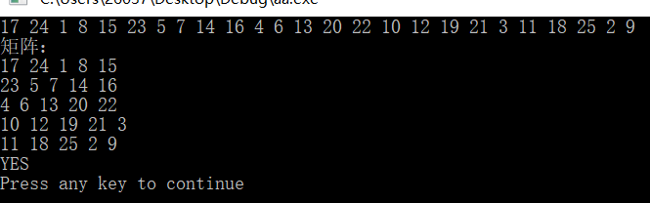

3、完成以下程序，并进行调试
某班期末考试科目为数学、英语和计算机，有最多不超过30人参加考试，考试后要求：1）计算每个学生的总分和平均分；
2）按总分成绩由高到低排出成绩的名次；
3）打印出名次表，表格内包括学生学号、各科分数、总分和平均分；
4）任意输入一个学号，能够查找出该学生在班级中的排名及其考试分数。
【提示】：用二维数组score存放每个学生各门课程的成绩，用一维数组num存放每个学生的学号，用一维数组sum存放每个学生的总分，用一维数组aver存放每个学生的平均分。
程序代码：
#include <stdio.h>
#include <math.h>
int main(){
int score[3][30]={{99,88,98,79,89},{88,77,99,89,88},{77,88,99,89,98}};
int num[30]={1,2,3,4,5};
int sum[30];
int total=0;
int aver[30];
int i=0,j=0;
for(j=0;j<5;j++)
{ for(i=0;i<3;i++){
total=total+score[i][j];

sum[j]=total;
aver[j]=sum[j]/3;
}
printf("学号%d 总分%d 平均分是%d\n ",num[j],sum[j],aver[j]);
}

for(i=0;i<4;i++){
for(j=0;j<4-i;j++)
if(sum[j]<sum[j+1]){
int t=sum[j];
sum[j]=sum[j+1];
sum[j+1]=t;

}
}
printf("成绩排名:\n");
for(i=0;i<5;i++){
printf("名次%d 总分%d\n",i+1,sum[i]);

}

for(i=0;i<4;i++)
for(j=i+1;j<4;j++)
if(sum[i]<sum[j])
{
int k=sum[i];
sum[i]=sum[j];
sum[j]=k;
int w=aver[i];
aver[i]=aver[j];
aver[j]=w;
int u=num[i];
num[i]=num[j];
num[j]=u; int p;
for(p=0;p<3;p++)
{
int q=score[p][i];
score[p][j]=score[j][p];
score[p][j]=q;
}
}

printf("\n名次\t学号\t\t数学\t英语\t计算机\t总分\t平均分\n");
for(i=0;i<5;i++)
printf("%d\t%d\t%d\t%d\t%d\t%d\t%d\n",i+1,num[i],score[0][i],score[1][i],score[2][i],sum[i],aver[i]);

printf("\n请输入学号查询成绩信息：\n");
int v=0; int isPrime=0;
scanf("%d",&v);
for(i=0;i<5;i++)
{
if(num[i]==v)
{
isPrime=1;
printf("\n该学生的所有考试信息为:\n名次\t数学\t英语\t计算机\t总分\t平均分\n");
printf("%d\t%d\t%d\t%d\t%d\t%d\n",i+1,score[0][i],score[1][i],score[2][i],sum[i],aver[i]);
}
}
if(isPrime==0)
printf("该考生不存在\n");

return 0;

}

运行结果：
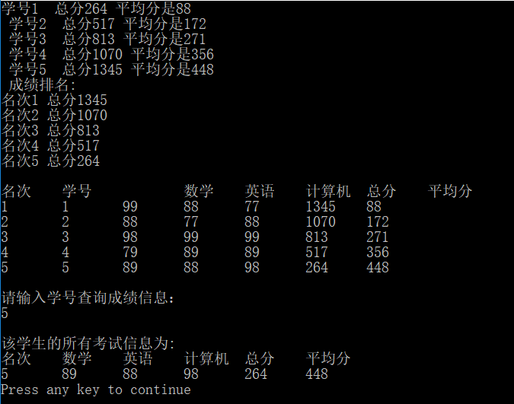

4、编写一个程序，利用字符数组实现两个字符串的比较。（注意不能使用字符串比较函数strcmp()）
程序代码：
#include <stdio.h>
int main(){
char a[30];
char b[30];
scanf("%s",a);
scanf("%s",b);
int i,j,n=0;
for(i=0,j=0;i<30,j<30;i++,j++){
if(a[i]>b[j])
{ n=1; break;}
if(a[i]<b[j])
{ n=-1; break;}
else
break;
}
if(n==0) printf("%s=%s",a,b);

if(n==1) printf("%s>%s",a,b);

if(n==-1) printf("%s<%s",a,b);

return 0;
}

运行结果：
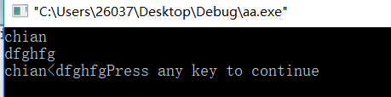

三、问题讨论
- 使用%s格式符输入字符串到数组时能否将空格符输入？如果不能该如何使用其它方法解决？举例说明。
scanf语句格式符输入：
#include <stdio.h>
#include <string.h>
int main(){

char a[30];

scanf("%s",a);

printf("%s\n",a);

return 0;
}
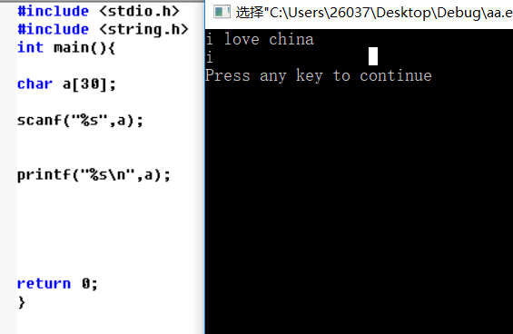

gets()语句输入：

#include <stdio.h>
#include <string.h>
int main(){

char a[30];

gets(a);

printf("%s\n",a);

return 0;
}
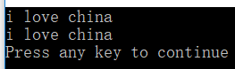

- 数组在“定义”时和“引用”时所带的下标有何区别？
数组在定义时的下标是数组能容纳的元素的个数；
数组在引用时的下标是数组中对应的那个位置上的单个元素。

四、实验心得

有些代码比较难写，需要反复推敲以及和别人讨论才能写出来，有些代码就算当时写出来，也感觉不是特别熟，看来需要多看代码，多复习。

